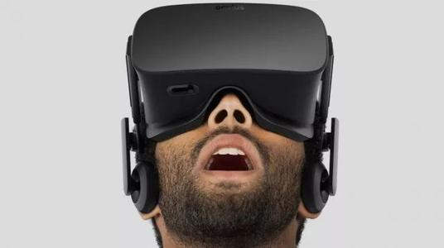

回到2014年，早期VR技术开拓者Chris Milk已对VR的深远力量有所解释：“读书的时候，你的大脑是在读取纸上印刷的字母，并将其转换成一个世界。看电影的时候，你实际上看到的是在房间里时看到这个长方形框框里的影像，你的大脑将这些影像转化成一整个世界。但就算你明白这不是真实的，你还是会对此有感应，因为你已经习惯了将这种‘不相信’放到一边去了。有了虚拟现实，你基本上就等于‘黑进了’你大脑里的视觉音频系统，给你的大脑一组刺激，逼真到你的大脑会视其为真。这个过程并非是要把‘不相信’放到一边，实际上你不得不提醒自己别去相信。

